### SNR#2042 피벗 메뉴에서 IP 타입 필드에 대해 전체 로그 검색 시 로컬 노드만 검색되는 현상 해결 및 로그 메뉴에 최대 검색 개수 기능 추가

**피벗 메뉴에서 IP 타입 필드에 대해 전체 로그 검색 시 다른 노드 데이터가 검색되지 않는 현상 해결**

피벗 메뉴에서 IP 타입 필드를 대상으로 로그 검색 시, 모든 노드의 모든 테이블을 대상으로 검색됩니다.

추가로, IP 타입 필드 우클릭 시, 조회한 데이터에 _time 필드나 시각 타입 필드가 존재하는 경우 해당한 로우의 시간을 기준으로 전후 10분 범위를 검색하는 컨텍스트 메뉴가 표시됩니다. 조회한 데이터에 _time 필드나 시각 타입 필드가 존재하지 않는 경우 현재 시간 기준 최근 10분 범위를 검색하는 컨텍스트 메뉴가 표시됩니다.

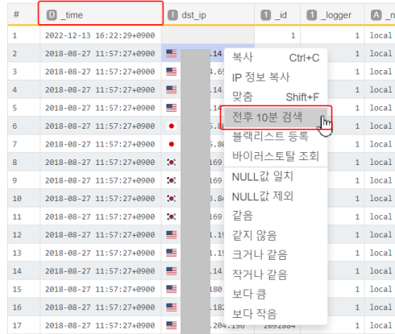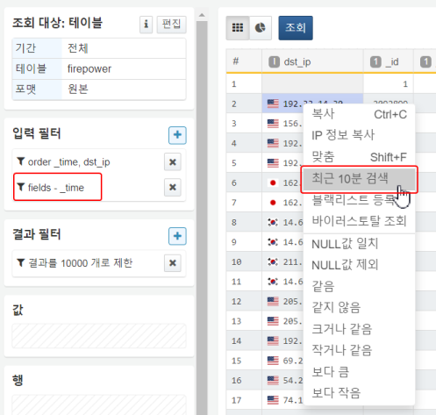

**로그 조회 최대 건수 제한 기능 추가**

로그 메뉴에서 로그 조회 시 불필요한 쿼리 부하를 방지하기 위해, 조회하는 로그의 최대 건수를 제한하는 기능이 추가되었습니다. 기본값은 10,000건 입니다.

